17 decembrie 2024
RAPORT DE ZI

Date de conectare FTP
HOST: 91.195.151.146
USERNAME: transgaz
PASSWORD: s3cur1zat

În scopul unei mai bune colaborări, vă rugăm să ne semnalaţi eventualele neplăceri şi să ne oferiţi sugestii pe care le consideraţi necesare creşterii calităţii serviciului de monitorizare.

1.Ştiri şi emisiuni din domeniul gazelor

Calificativ:  NEUTRU | Tranzacție la control | Digi24 -18:33  2min 0s
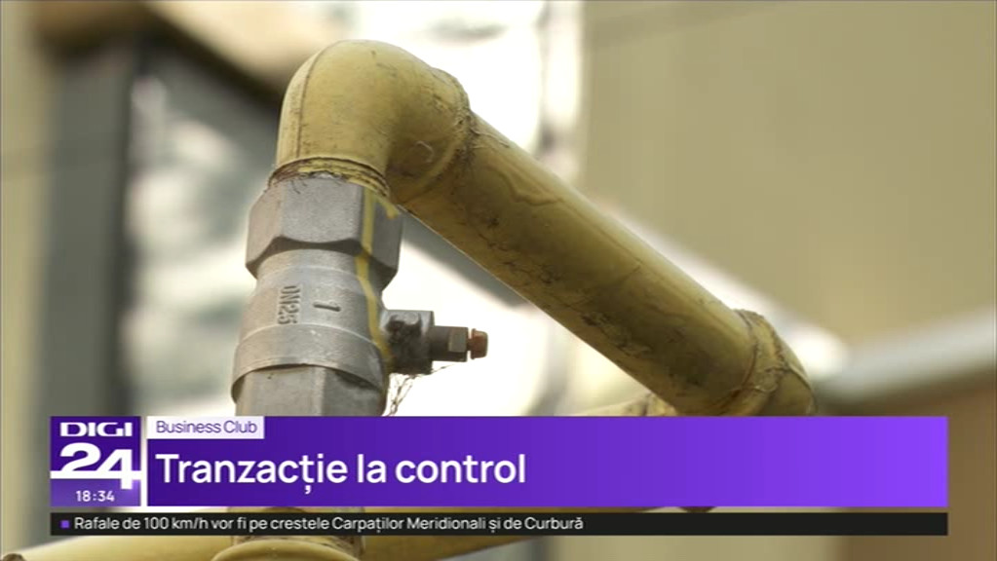 | Ministrul Energiei, Sebastian Burduja, anunță că va examina preluarea pachetului majoritar din unele divizii ale EON de către compania cu capital de stat maghiară MVM. Acesta nu a exclus posibilitatea ca tranzacția să nu fie aprobată. A declarat de asemenea că prețul de achiziție, 200 de milioane de euro, nu poate fi justificat și din acest motiv companiile românești de profil au renunțat la ideea achiziției.  VIDEO Digi24

2. Știri și emisiuni din domeniul energiei

Calificativ:  NEUTRU | Decembrie lovește sectorul energetic | Antena3 -18:19  2min 1s
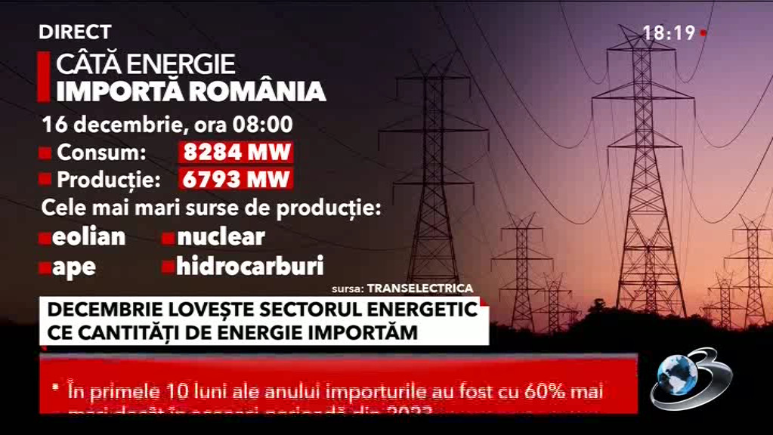 | România are probleme în a-și asigura necesarul de energie electrică deoarece în unele momente ale zile consumul depășește capacitatea de producție iar din acest motiv autoritățile sunt nevoite să apeleze la importuri. Între cauze se regăsesc seceta, canicula dar și lipsa capacității de stocare a energiei regenerabile, ceea ce a dus la creșterea cu 60% a importurilor față de aceeași perioadă a anului trecut. Conform ministrului de resort, Sebastian Burduja, creșterea producției este soluția pentru facturi mai mici.  VIDEO Antena3

Calificativ:  NEUTRU | Cine va avea factura subvenționată după 1 aprilie | Digi24 -18:09  1min 20s
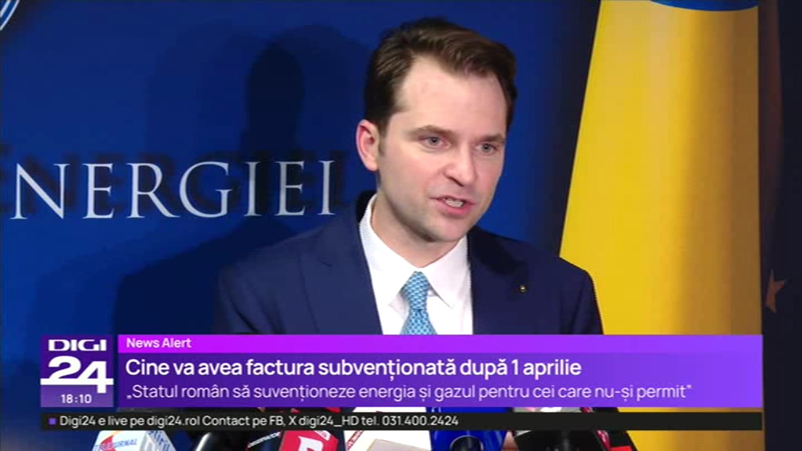 | După expirarea plafonării la energie, în 1 aprilie 2025, autoritățile promit că vor ajuta familiile cu venituri mici, mai mulți copii sau pe cei cu probleme medicale. Ajutorul va fi acordat direct celor vizați, după modelul cardurilor de energie, prin acordarea de vouchere sau tichete.  VIDEO Digi24

